

ENGENHARIA DA INFORMAÇÃO- PRO725

PROJETO FINAL

Discentes
Vinicius Magalhães 19.2.1342

Docente:
Cristiano Luis Turbino de Franca e Silva

Ouro Preto, 2026
SUMÁRIO:
- ESCOLHER O LOCAL
- FAZER A ANÁLISE
- CRIAR O MODELO CONCEITUAL (DB)
- CRIAR O MODELO LÓGICO (DB)
- CRIAR O MODELO FÍSICO (DB)

- ESCOLHER O LOCAL
O local escolhido para este projeto é uma empresa de e-commerce, uma loja virtual que vende produtos pela internet. A ideia é representar o funcionamento básico desse tipo de negócio, onde clientes entram na plataforma, escolhem o que desejam comprar e finalizam seus pedidos online.
- FAZER A ANÁLISE
Na conversa com os donos do e-commerce, eles deixaram claro que precisam de um sistema que organize melhor as informações do negócio. O objetivo é ter um banco de dados que registre de forma confiável quem são os clientes, quais produtos a loja vende e como cada compra é realizada. Eles também querem acompanhar o estoque, entender o comportamento de compra dos clientes e manter um histórico claro das vendas.
- CRIAR O MODELO CONCEITUAL (DB)
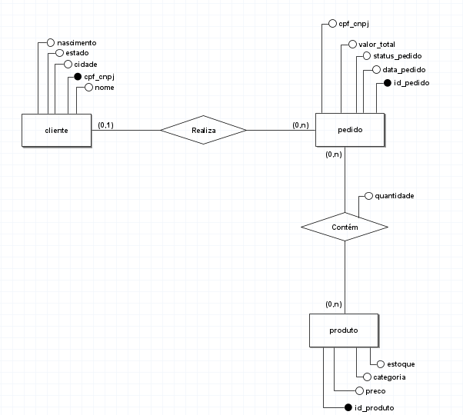

- CRIAR O MODELO LÓGICO (DB)
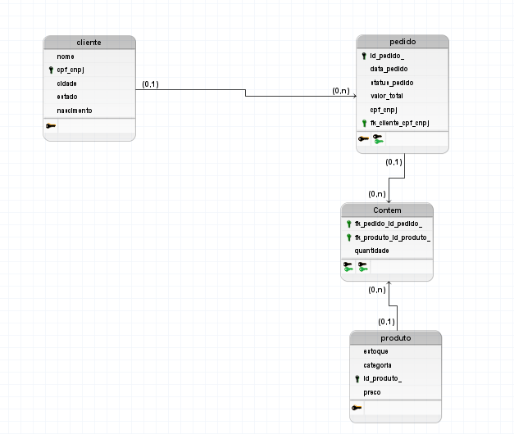
- CRIAR O MODELO FÍSICO (DB)
--Modelo Físico

--Cria tabela cliente
CREATE TABLE cliente (
nome VARCHAR(100),
cpf_cnpj VARCHAR(20) PRIMARY KEY,
cidade VARCHAR(60),
estado VARCHAR(2),
nascimento DATE
);

CREATE TABLE pedido (
id_pedido INTEGER PRIMARY KEY,
data_pedido DATE,
status_pedido VARCHAR(20),
valor_total REAL,
cpf_cnpj VARCHAR(20)
);

CREATE TABLE produto (
estoque INTEGER,
categoria VARCHAR(50),
id_produto INTEGER PRIMARY KEY,
preco REAL
);

CREATE TABLE contem (
id_pedido INTEGER,
id_produto INTEGER,
quantidade INTEGER,
PRIMARY KEY (id_pedido, id_produto)
);

ALTER TABLE pedido
ADD CONSTRAINT pedido_cliente
FOREIGN KEY (cpf_cnpj) REFERENCES cliente (cpf_cnpj);

ALTER TABLE contem
ADD CONSTRAINT contem_produto
FOREIGN KEY (id_produto) REFERENCES produto(id_produto);

ALTER TABLE contem
ADD CONSTRAINT contem_pedido
FOREIGN KEY (id_pedido) REFERENCES pedido(id_pedido);
- Dashboard
